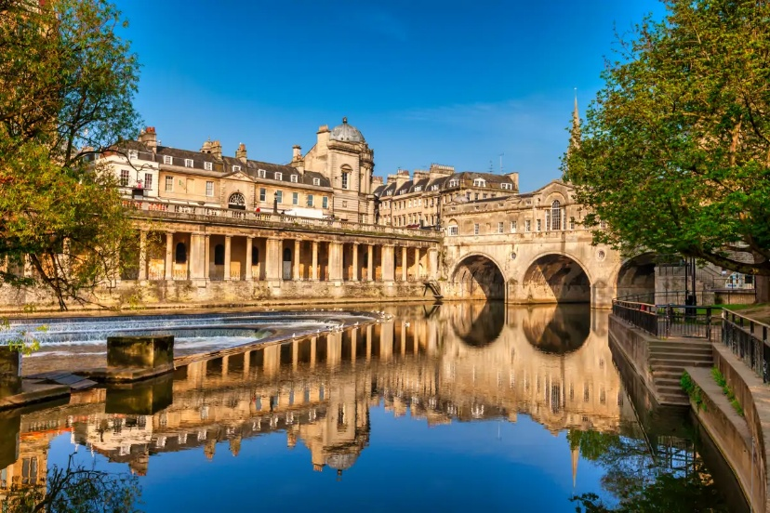 | 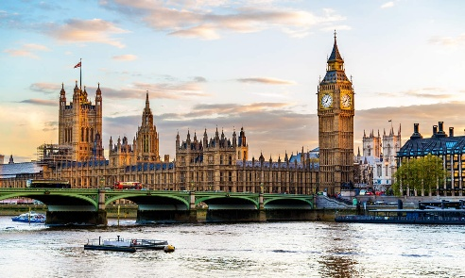
 | 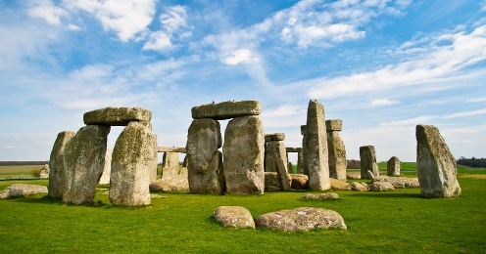

Inglaterra Secreta con Londres
8 DÍAS/ 7 NOCHES
Londres - Bath - Stratford - Liverpool - York - Londres

ITINERARIO
REF. LCVSAVT-ISL
SALIDAS 2026: 19 abril / 10 mayo / 07 junio / 19 julio / 09 agosto / 20 septiembre

Este itinerario es una experiencia única que te llevará a través de siglos de historia, arte y paisajes fascinantes. Desde los misterios de Stonehenge hasta la vibrante energía de Liverpool, pasando por la elegancia medieval de York, cada día está diseñado para sorprenderte y sumergirte en la esencia de Inglaterra. Para completar la experiencia, disfruta de noches inolvidables en Londres, explorando sus calles, espectáculos y rincones emblemáticos.

DÍA 1: LONDRES
Llegada a Londres y traslado compartido desde el aeropuerto de London-Heathrow al hotel del tour y tiempo libre. Alojamiento.

DÍA 2: LONDRES - STONEHENGE - SALISBURY - BATH
Desayuno e inicio de nuestro recorrido hacia Stonehenge, una de las maravillas más intrigantes del mundo. Visitaremos el grandioso y místico círculo de piedras de Stonehenge, con más de 5000 años de historia, es una de las maravillas del mundo y durante siglos ha despertado la imaginación e intriga de quienes lo visitan. Es el enclave central de la llanura de Salisbury, mostrando un misterioso paisaje salpicado de túmulos y tallas prehistóricas, que ahora son Patrimonio de la Humanidad. Nuestra siguiente parada será Salisbury. Esta encantadora ciudad medieval, se encuentra en el condado de Wiltshire, Inglaterra. Es famosa por su impresionante Catedral de Salisbury, que alberga la aguja más alta del país y una de las cuatro copias originales de la Carta Magna. Tendremos tiempo para almorzar por su cuenta. Cerraremos el día en Bath, con una parada en Royal Crescent, desde donde se iniciará una visita a pie por la ciudad pasando por El Puente Pulteney, un puente georgiano de tres arcos que cruza el río Avon que ofrece las mejores vistas de la ciudad, la Abadía de Bath, una imponente iglesia del siglo XVI con una fachada gótica impresionante y por supuesto los Baños Romanos de Bath. Después, disfrutarán de tiempo libre para recorrer Bath a su ritmo. Alojamiento.

DÍA 3: BATH - OXFORD – COTSWOLDS - STRATFORD-UPON-AVON
Después del desayuno, iniciaremos nuestro recorrido hacia Oxford, una ciudad impregnada de siglos de historia académica. Realizaremos una visita a pie por el centro histórico, explorando sus emblemáticos colleges, bibliotecas y edificios universitarios. La Universidad de Oxford ha formado a algunos de los pensadores más influyentes de la historia, desde Stephen Hawking hasta Oscar Wilde. Entre los lugares destacados, visitaremos la Bodleian Library, un verdadero templo del conocimiento, y pasearemos por las calles que han inspirado a generaciones de estudiantes y escritores.
Después del almuerzo, recorreremos la pintoresca región de los Cotswolds para dirigirnos a Stratford-upon-Avon, la ciudad natal de William Shakespeare. Su pintoresco centro histórico y la casa donde nació el célebre dramaturgo nos transportarán a otra época. Tendrán el resto de la tarde libre para pasear y disfrutar de la gastronomía local. Alojamiento.

DÍA 4: STRATFORD - UPON-AVON - CHESTER - LIVERPOOL
Desayuno. Desde Stratford-upon-Avon pondremos rumbo hasta Chester la cual fue fundada en el año 79 d.C. y nombrada Fortaleza Diva, fue un importante asentamiento militar romano. Sus murallas medievales, que aún rodean el casco antiguo, son las más completas de Gran Bretaña. La ciudad es famosa por sus Chester Rows, galerías comerciales de dos niveles con arquitectura medieval única. Tiempo libre para el almuerzo. Finalmente, llegaremos a Liverpool, exploraremos su vibrante historia musical de los Beatles y su importante pasado marítimo. La visita al Beatles Story Museum (entrada incluida) te llevará por un increíble viaje a través de la historia de la banda más famosa del mundo. Después, pasea por el Albert Dock y, al caer la noche, sumérgete en la atmósfera de The Cavern Club, el legendario bar donde los Beatles iniciaron su carrera. Alojamiento.

DÍA 5: LIVERPOOL - YORK
Desayunaremos y dejaremos Liverpool para adentrarnos en la elegancia histórica de York. Fundada por los romanos en el año 71 d.C., luego conquistada por los vikingos en el siglo IX, y más tarde convertida en una ciudad medieval fortificada, York conserva su esencia histórica con su impresionante catedral gótica, una de las más majestuosas de Europa. Las murallas medievales aún rodean el casco antiguo, ofreciendo un recorrido fascinante por su pasado. Realizaremos un tour a pie por el casco antiguo, pasando por la majestuosa Catedral de York y explorando sus calles llenas de historia. Tendrán toda la tarde libre para pasear por las calles de York y descubrir sus encantadores cafés y tiendas con siglos de historia. Uno de los lugares más emblemáticos es The Shambles, una calle medieval con edificios de entramado de madera que parecen sacados de un cuento. Se dice que esta pintoresca calle inspiró la famosa Diagon Alley en las películas de Harry Potter. Aquí encontrarás tiendas temáticas dedicadas al mundo mágico, como The Shop That Must Not Be Named, donde los fanáticos pueden encontrar una gran variedad de artículos relacionados con la saga. Alojamiento.

DÍA 6: YORK - CAMBRIDGE - LONDRES
Este tramo final del itinerario nos lleva a Cambridge, una ciudad donde la historia y el conocimiento han dejado una huella imborrable. Fundada en 1209, ha sido cuna de algunas de las mentes más influyentes de la historia, como Isaac Newton, Stephen Hawking y Charles Darwin. Su legado académico se respira en cada rincón, con sus prestigiosos colleges y bibliotecas centenarias. Entre ellas destaca la Cambridge University Library, que alberga millones de volúmenes y manuscritos históricos. Además de su riqueza intelectual, Cambridge ha sido clave en el desarrollo de la computación moderna, con figuras como Alan Turing, quien estudió en King’s College antes de revolucionar el mundo de la informática. No pueden perderse el Puente de los Suspiros, un hermoso puente cubierto que conecta dos edificios del St John’s College y evoca el famoso puente veneciano. Después de explorar Cambridge, podrán disfrutar de su atmósfera y comparar su esencia con la de Oxford, dos de las universidades más prestigiosas del mundo. Tras esta experiencia intelectual, regresaremos a Londres. Alojamiento.

DÍA 7: LONDRES
Por la mañana haremos una excursión panorámica de Londres en autocar, donde visitaremos los barrios de Westminster, Kensington, Mayfair y Belgravia. Pararemos para fotografiar el Parlamento, la Abadía de Westminster, el Big Ben, el London Eye, el Royal Albert Hall y el Albert Memorial. Además, veremos el cambio de guardia en el Palacio de Buckingham (siempre que opere ese día). Recorreremos el West End (zona de teatros y restaurantes), las plazas de Piccadilly Circus y Trafalgar Square, y áreas culturales muy representativas como: el Museo de Historia Natural, el Victoria & Albert Museum, el Museo de Ciencias y el National Gallery. Esta excursión terminará en el Palacio de Buckingham hacia las 11:45am y tendrán el resto del día libre en Londres para descubrir más sobre esta magnífica ciudad. Alojamiento.

DÍA 8: LONDRES
Último desayuno y traslado compartido desde el hotel al aeropuerto de Londres-Heathrow.

Fin de nuestros servicios

TEMPORADA 2026
PRECIOS POR PERSONA EN LIBRAS ESTERLINAS
SERVICIOS TERRESTRES | DOBLE | SENCILLA
INGLATERRA SECRETA CON LONDRES 8 DIAS | £ 1,450.00 | £ 1,895.00

EL PRECIO POR PERSONA INCLUYE:
- Alojamiento: 7 noches de alojamiento y desayuno en hoteles mencionados.
- Traslados: de llegada y salida entre el aeropuerto de Londres Heathrow y el hotel.
- Entradas: Stonehenge y al Beatles Story Museum.
- Tours panorámicos y a pie de Londres, Oxford, Bath, Liverpool, York y Cambridge.
- Guía de habla hispana.

NO INCLUYE:
- No incluye vuelos internacionales para llegar y salir de Londres Heathrow.
- Gastos de carácter personal, como bebidas, suvenires, lavandería, llamadas, wifi, etc.
- Otras comidas o servicios que no están especificadas en el itinerario.
- Propinas para guía y conductor.
- Servicio de maleteros, cada pasajero se encarga y es responsable de su propio equipaje.
- City Tax, este impuesto se abona localmente.
- Seguro de asistencia en viaje, sugerimos adquirir uno, al momento de iniciar la reserva de su viaje.

HOTELES PREVISTOS O SIMILARES
CIUDAD | HOTEL | CATEGORIA
Londres | Hyatt Place London City East  President  Royal National | 4*
Bath | Hampton by Hilton Bath | 4*
Stratford | Macdonald Alveston Manor Hotel | 4*
Liverpool | Heeton Concept Hotel - City Centre Liverpool | 4*
York | Ibis Styles York | 4*
Londres | President  Royal National | 4*

GASTOS de CANCELACION:
Entre 35 - 15 días antes de la salida 25%
Entre 14 - 5 días antes de la salida 60%
Menos de 4 días o “no show” 100%

NOTAS:
EQUIPAJE: En los viajes en autocar, se transportará gratuitamente una pieza de equipaje de tamaño medio, con un peso máximo de 30 kg por persona. El equipaje es responsabilidad de cada pasajero.

ALTERACIONES:
**El organizador se reserva el derecho de alterar el recorrido, modificar la hora de salida o sustituir cualquiera de los hoteles previstos por otros de similar categoría. Si en alguna de las fechas del programa, por dificultades de alojamiento o cualquier otra causa justificada, los clientes no pudiesen ser alojados en la ciudad indicada, lo serán en hoteles de igual categoría en la periferia.
**El itinerario podrá verse modificado para aprovechar al máximo las condiciones climáticas y las atracciones de cada temporada. Así mismo, en casos de imprevistos como averías o cambios climáticos severos, el itinerario y el orden de las visitas podrán ser alterados para garantizar la seguridad y el bienestar de los pasajeros.
**En caso de que alguna de las atracciones, museos, castillos u otros lugares incluidos en el tour se cierre por motivos fuera de nuestro control (como huelgas, reformas, condiciones climáticas adversas, etc.), haremos todo lo posible por ofrecer a los clientes una alternativa de similar precio y valor.

HOTELES: Los hoteles mencionados como previstos están sujetos a variación. En general, la hora prevista de entrega de habitaciones a los pasajeros es a partir de las 15:00 horas. Por otro lado, el pasajero deberá dejar libre su habitación el día de su salida antes de las 11:00 horas.

HABITACIONES TWIN: No podemos garantizar que en todos los hoteles del recorrido sean posibles las habitaciones TWIN (2 camas). Los hoteles disponen de una capacidad reducida de este tipo de habitación por lo que no podemos garantizarlas.

MOVILIDAD: Es importante tener en cuenta que, durante el tour, habrá tramos que se deben realizar a pie, y el terreno puede ser irregular, rocoso o con caminos empedrados. Esto podría dificultar el tránsito para personas con movilidad reducida, especialmente aquellas que utilizan sillas de ruedas o sistemas de asistencia plegables.

LEGAL:
- Precios por persona en libras esterlinas pagaderas al tipo de cambio del día de la operación, sujetos a cambio, disponibilidad y confirmación de las tarifas en convenio cotizadas. Aplican restricciones. No aplica temporada alta, semana santa, verano, puentes, feriados, navidad y fin de año. Pago con deposito o transferencia bancaria.

- Itinerario valido para las salidas programadas en 2026.

- Precio aplica viajando dos o más pasajeros juntos.

- Los costos presentados en este itinerario aplican únicamente para pago con depósito o transferencia.

- Es obligación del pasajero tener toda su documentación de viaje en regla, pasaporte, visas, prueba PCR, vacunas y demás requisitos que pudieran exigir las autoridades migratorias y sanitarias de cada país.

- Para pasajeros con pasaporte mexicano es requisito tener pasaporte con una vigencia mínima de 6 meses posteriores a la fecha de regreso.

- Itinerario meramente referencial, puede sufrir cambios o variaciones dependiendo de la disponibilidad de servicios y tarifas en convenio solicitadas al momento de la reserva, de acuerdo con cuestiones climatológicas, epidemiológicas, religiosas o conflictos internos dentro del destino que se encuentren ajenos a la empresa.

- Se recomienda adquirir un SEGURO DE ASISTENCIA EN VIAJE de cobertura amplia. Consulte a su asesor experto.

